GHZG-II系列
智能直流高压发生器

产品操作手册

武汉国测华能电气有限公司

尊敬的用户：
感谢您购买本公司GHZG-II系列智能直流高压发生器。在您初次使用该产品前，请您详细地阅读本使用说明书，将可帮助您熟练地使用本仪器。
我们的宗旨是不断地改进和完善公司的产品，如果您有不清楚之处，请与公司售后服务部联络，我们会尽快给您答复。

注 意 事 项
!

- 请务必反复检查联接线、接地线是否正确,各部位接地要良好,严禁接地线串联。注意安全距离,确保人身安全。
- 每次试验后,应将升压电位器回到零位(粗调、细调都回零位),按绿色按钮,切断高压并关闭电源开关,最后进行放电。
- 未经允许，请勿开启仪器，这会影响产品的保修。自行拆卸厂方概不负责。
- 仪器运输时应避免雨水浸蚀,严防碰撞和坠落。

本手册内容如有更改，恕不通告。没有武汉国测华能电气有限公司的书面许可，本手册任何部分都不许以任何（电子的或机械的）形式、方法或以任何目的而进行传播。

！

安全警告
● 使用直流高压试验器的工作人员必须是具有“高压试验上岗证”的专业人员。
● 使用本仪器请用户必须按《电力安规》168条规定，并在工作电源进入试验器前加装两个明显断开点，当更换试品和接线时应先将两个电源断开点明显断开。
● 试验前请检查试验器控制箱、倍压筒和试品的接地线是否接好。试验回路接地线应按本说明书所示一点接地。
● 对大电容试品的放电应经100Ω/V放电电阻棒对试品放电。放电时不能将放电棒立即接触试品，应先将放电棒逐渐接近试品，至一定距离空气间隙开始游离放电有嘶嘶声。当无声音时可用放电棒放电，最后直接接上地线放电。
● 如做容性负载试验时，一定要接上限流电阻。
● 直流高压在200kV及以上时，尽管试验人员穿绝缘鞋且处在安全距离以外区域，但由于高压直流离子空间电场分布的影响，会使几个邻近站立的人体上带有不同的直流电位。试验人员不要互相握手或用手接触接地体等，否则会有轻微电击现象，此现象在干燥地区和冬季较为明显，但由于能量较小一般不会对人造成伤害。
- 试验完毕必须将接地线挂至高压输出端方可拆除高压引线。

一、简介
GHZG-II系列全自动直流高压发生器是我公司根据新的中国电力行业标准DL/T848.1-2004《直流高压发生器通用技术条件》设计制造的，在第一代便携式直流高压试验器的基础上研制开发的新一代智能型产品。主要适用于电力部门、工矿、冶金、钢铁等企业动力部门对氧化锌避雷器、电力电缆、变压器、发电机等高压电气设备进行直流耐压试验。本机采用全中文菜单显示，人机界面好，操作简单。并且具有自动零位启动，过压过流保护等功能，安全可靠，智能化程度高，功能完备，数据稳定可靠。

二、工作原理框图

三、主要技术参数特点
1．技术特点：
●采用中频倍压电路，应用PWM脉宽调制技术和大功率IGBT器件。
●采用电压大反馈，输出电压稳定度高，纹波系数≤1%。
●全量程采用单片机平滑调压，升压速度均匀可调。
●接地不良报警功能：若仪器未接地或接地不良，仪器报警且无高压输出。
●升压电位器零起升压。
● 专设氧化锌避雷器试验菜单选项，特别适用氧化锌避雷器0.75U_{DC1mA}直流泄漏试验
● 专设电力电缆直流试验菜单选项，一键式按试验规程完成电力电缆直流试验项目
● 过压过流任意设定
●倍压采用新型材料，轻巧、坚固。外表涂特种绝缘材料，电气性能好，防潮能力强。
● 产品符合DL/T848.1-2004技术要求，并经电力部电气设备质量检测测试中心型式试验，严格执行企标出厂。
● 可自动存储300次试验数据，可打印可查询。
2．技术参数：
● 测试精度：±1.0%（读数±2个字)
● 纹波系数：≤1%
● 电压稳定度：随机波动，电源电压变化±10%时≤1%
● 过载能力：空载电压可超出额定电压10%使用10分钟
最大充电电流为1.5倍额定电流
● 工作方式：间断使用，一次连续时间最长为30分钟
● 工作环境：
电源：单相交流50HZ 220V±10%
温度： 0~40℃
相对湿度：室温为25℃时不大于85%（无凝露）
海拔高度：1500米以下

四、产品功能说明
（1）．控制箱面板示意图
.
1．打印机
2．电源开关
3．打印机电源开关
4．高压通断指示灯
5．液晶显示界面
6．操作键盘
（2）仪器背板示意图
1.中频输出连接端子
2.接地柱
3.电源输入
（3）．倍压筒示意图

- 高压引出接线柱（可连接微安表或限流电阻）
- 倍压筒顶盖
- 倍压筒体
- 接地端子
- 中频输入连接端子
- 底座
（4）试验回路连接图

五、使用方法
（一）常规直流耐压
如做容性负载试验时，一定要接上限流电阻。
1.试验器在使用前应检查其完好性，联接电缆不应有断路和短路，设备无破裂等损坏。
2.将机箱、倍压筒放置到合适位置分别联接好电源线、电缆线和接地线，保护接地线与工作接地线以及放电棒的接地线均应单独接到试品的地线上(即一点接地)。严禁各接地线相互串联。为此，应使用专用接地线。
3.打开电源开关，高压指示灯红灯亮，跳过LOGO，仪器自检完成，显示如下
4.按键进入菜单6，按“确认”键设置被试品编号及试验日期（日期设置一次后仪器能自动保存）。按“返回”键回到上一级菜单。
5.按键进入菜单1，按“确认”键进入参数设置
“确认”键进入下一级，键改变数字，键移位。
设定试验所需电压及耐压时间，过电压一般敲定为试验电压的1.1倍，升压速度按被试品容量大小设定，大容量负载升压时间较长，升压时间表示仪器0升至额定电压时间。
6.按“取消”键进入试验屏幕显示
7．设置，接线无误后，此时按“合闸”键，高压通指示灯红灯灭，绿灯亮，表示可以升压，按“确认”键后仪器自动升至设定耐压电压，保持设定耐压时间后，自动回零，试验完成。升压过程中，按“确认/暂停”键暂停升压，按“返回/取消”键停止升压。
（二）电缆直流耐压试验
1．进入主菜单选择菜单2，按“确认”键进入参数设置一，设置过压过流保护，升压速度。
2.电缆直流耐压试验参数设置二，设置每阶段电压值：

如某阶段不需要，按键将“√”设置为“×”即可。
3.设置完毕，按“取消”键，仪器进入试验界面
4．设置，接线无误后，此时按“合闸”键，高压通指示灯红灯灭，绿灯亮，表示可以升压，按“确认”键后仪器自动开始试验，升至每阶段电压值停止60S，记录电流值，最后一阶段记录60S及15分钟时电流值。升压过程中，按“确认/暂停”键暂停升压，按“返回/取消”键停止升压。
（三）氧化锌避雷器直流泄漏试验
1.主菜单选择菜单3，进入氧化锌避雷器直流泄漏试验参数设置：
设置过电压保护值及升压速度。
2.按“取消”键进入试验界面：
3．设置，接线无误后，此时按“合闸”键，高压通指示灯红灯灭，绿灯亮，表示可以升压，按“确认”键后仪器自动开始升压至电流值为1mA，记录电压值，自动转换电压至0.75U1MA，记录电流值后自动关断高压。
（四）查询与打印
主菜单下选择菜单4进入结果查询。记录最近100条试验记录，可选择打印与查看。
六.几种测量方法
1.一般测量时，当接好线后，先把联接试品的线悬空，升到试验电压后读取空试时的电晕和杂散电流I，然后接上试品升到试验电压读取总电流Ⅰ₁；试品泄漏电流：Io =Ⅰ₁—I’

2.当需要精确测量被试品泄漏电流时，则应在高压侧串入高压微安表(见下图)
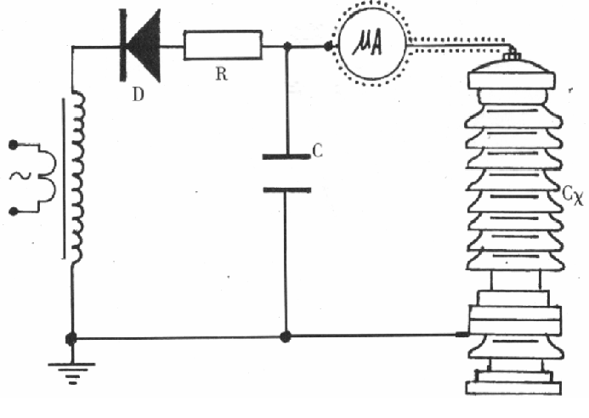
微安表接入试品CX高压侧接线图
微安表必须有金属屏蔽，应采用屏蔽线与试品联接。高压引线的屏蔽引出应与仪表端的屏蔽紧密联接。如果试品表面污秽要排除试品表面泄漏电流的影响可在试品高电位端用裸金属软线紧密绕几圈后与高压引线的屏蔽相联接(见下图)。
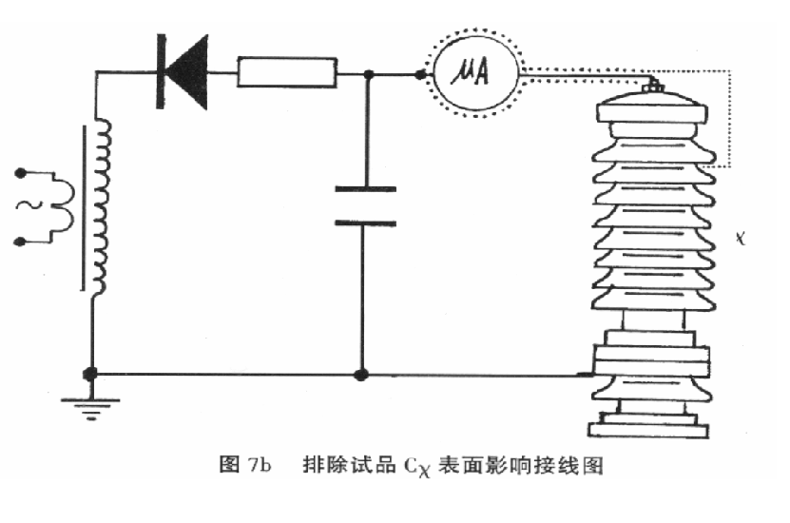
3.对氧化锌、磁吹避雷器等试品接地端可拆开的情况下，也可采用在试品的底部(地电位侧)串入电流表进行测量的方式。 当要排除试品表面泄漏电流的影响，可用软的裸铜线在试品地电位端绕上几圈并与屏蔽线的屏蔽相联接(见下图)
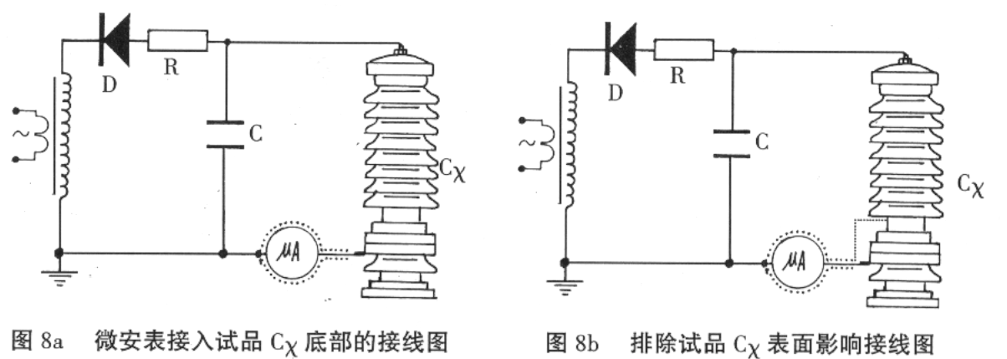
4.对于氧化锌避雷器等小电容试品一般通过测压电阻放电时间很快。而对电缆等大电容试品一般要待试品电压自放电至试验电压的20％以下，再通过配套的放电棒进行放电。待试品充分放电后挂好接地线，才允许进行高压引线的拆除和更换接线工作。
5.保护动作后的操作
在使用过程中发现绿灯灭，红灯亮，电压下降，即为有关保护动作。此时应关闭电源开关，面板指示灯均不亮。一分钟后待机内低压电容器充分放电后才允许再次打开电源开关。重新进行空载试验并查明情况后可再次升压试验。
七、产品成套性
1．控制箱 1台
2．高压倍压筒 1节
3．使用说明书 1份
4．产品检验合格证 1份
5．备用熔断丝 若干个
6．电源电缆 1根
7．专用接地线 1组
8．放电棒 1根
9．限流电阻 1根

八、质量保证
1.我公司提供的仪器设备均能满足需方的要求，并无偿提供售前技术服务。
2.我公司产品在生产过程中得到有效的检验和控制，严格按ISO9001质量体系生产服务出厂。
3.我公司产品质量均满足我公司的企业标准和相关国家标准。

九、服务承诺
本产品整机保修一年，实行“三包 ” ，终身维修，在保修期内凡属本公司设备质量问题，提供免费维修。由于用户操作不当或不慎造成损坏，提供优惠服务。我们将期待您对本公司产品提出宝贵意见。

